Nultočke kvadratne funkcije
Primjer 1. f(x)=x²-5x+6
Nultočke nađemo tako da riješimo kvadratnu jednadžbu x²-5x+6=0
a=1, b=-5, c=6
$$x_{1,2}=\frac{-(-5)±\sqrt{{(-5)}^{2}-4∙1∙6}}{2∙1}=\frac{5±\sqrt{25-24}}{2}=\frac{5±1}{2}$$
$$x_{1}=3 x_{2}=2$$
Ova kvadratna jednadžba ima dva rješenje, znači da ova kvadratna funkcija ima dvije nultočke
$$N_{1}\left(3,0\right)$$
$$N_{2}(2,0)$$
a=1 pa će biti okrenuta otvorom prema gore
Nađimo sada tjeme, pa ćemo skicirati parabolu pomoću nultočaka i tjemena
T(x₀,y₀) $x_{0}=\frac{5}{2}$ $y_{0}=\frac{24-25}{4}=\frac{1}{4}$
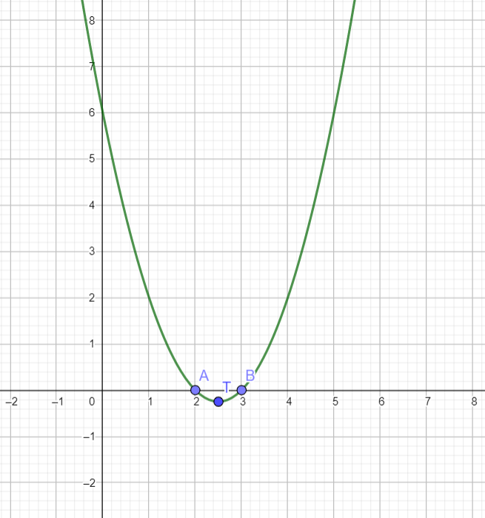
Primjer 2. U kojim točkama graf funkcije
f(x)=2(x+1)(x-3) siječe os x? Što zaključujemo?
2(x+1)(x-3)=0
x+1=0 x₁=-1
x-3=0 x₂=3
Graf siječe os x u (-1,0) i (3,0) to su nultočke.
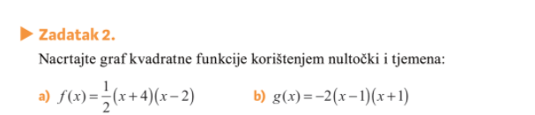
a) f(x)=a(x-x1)(x-x2)
a=1/2, parabola je otvorena prema gore, x1= -4 x2=2 N1(-4,0) N2(2,0) x0=(-4+2)/2= -1 y0=f(x0)=1/2(-1+4)(-1-2)=1/2*3*(-3)=-9/2=-4.5 T(1, -4.5)
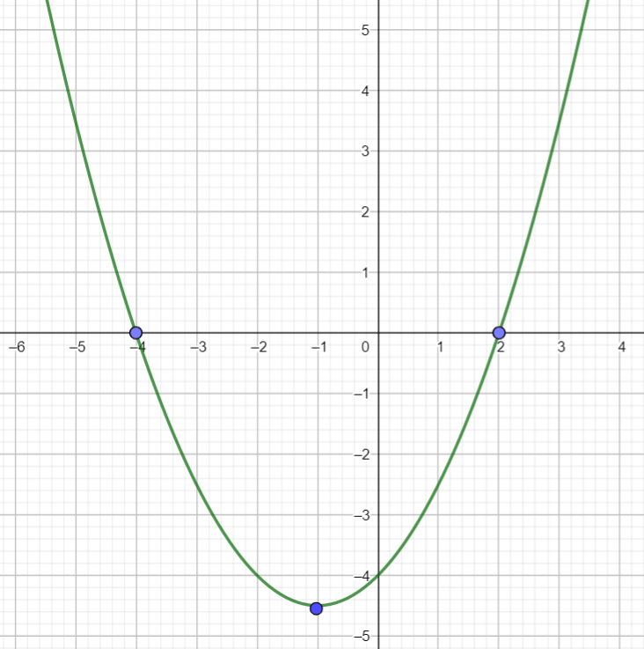
b) x1=1 x2=-1 x0=0 y0=-2(0-1)(0+1)=-2(-1)1 = 2 T(0,2)
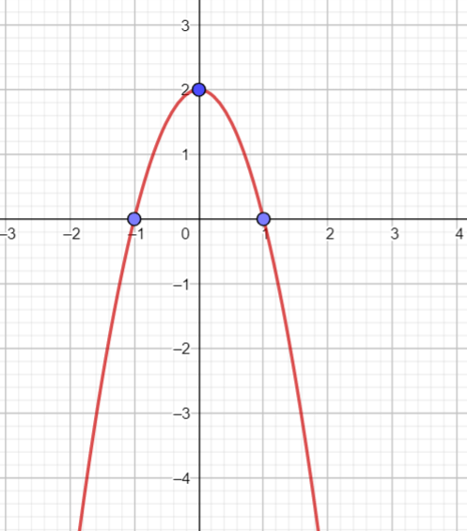

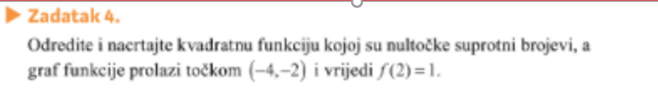
$$f\left(x\right)=ax^{2}+c$$
-2=a(-4)²+c
16a+c=-2
1=a2²+c
4a+c=1
-16a-c=2
4a+c=1
-12a=3/(-12)
a=-0.25
-1+c=1
c=2
$$f\left(x\right)=-\frac{1}{4}x^{2}+2$$
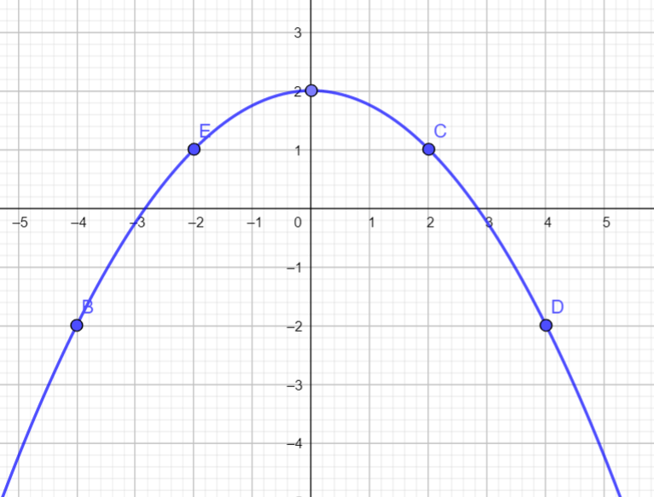

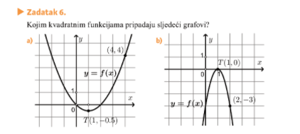$f\left(x\right)=a{(x-1)}^{2}-\frac{1}{2}$
4=a(4-1)²-0.5
4=9a-0.5
9a=4.5/9
a=0.5
$$f\left(x\right)=\frac{1}{2}{(x-1)}^{2}-\frac{1}{2}$$
b) $$f\left(x\right)=a{(x-1)}^{2}$$
(2, -3) -3=a(2-1)²
a=-3
$$f\left(x\right)=-3{(x-1)}^{2}$$

